一. 輸入畫面

* 1. 媒體檔日期

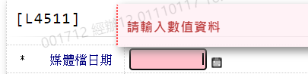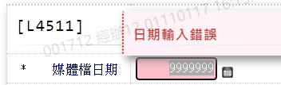

* 1. 作業項目

